Autocertificazione sui tatuaggi
Generalità
Nome
Cognome
 | Sono ammessi esclusivamente tatuaggi che non esprimano messaggi discriminatori o offensivi purché non si trovino su collo, nuca, cranio, faccia e mani.
 | - indicare nel disegno tutte le parti interessate da tatuaggi
 | - indicare (obbligatorio) il significato del simbolo o della scritta:
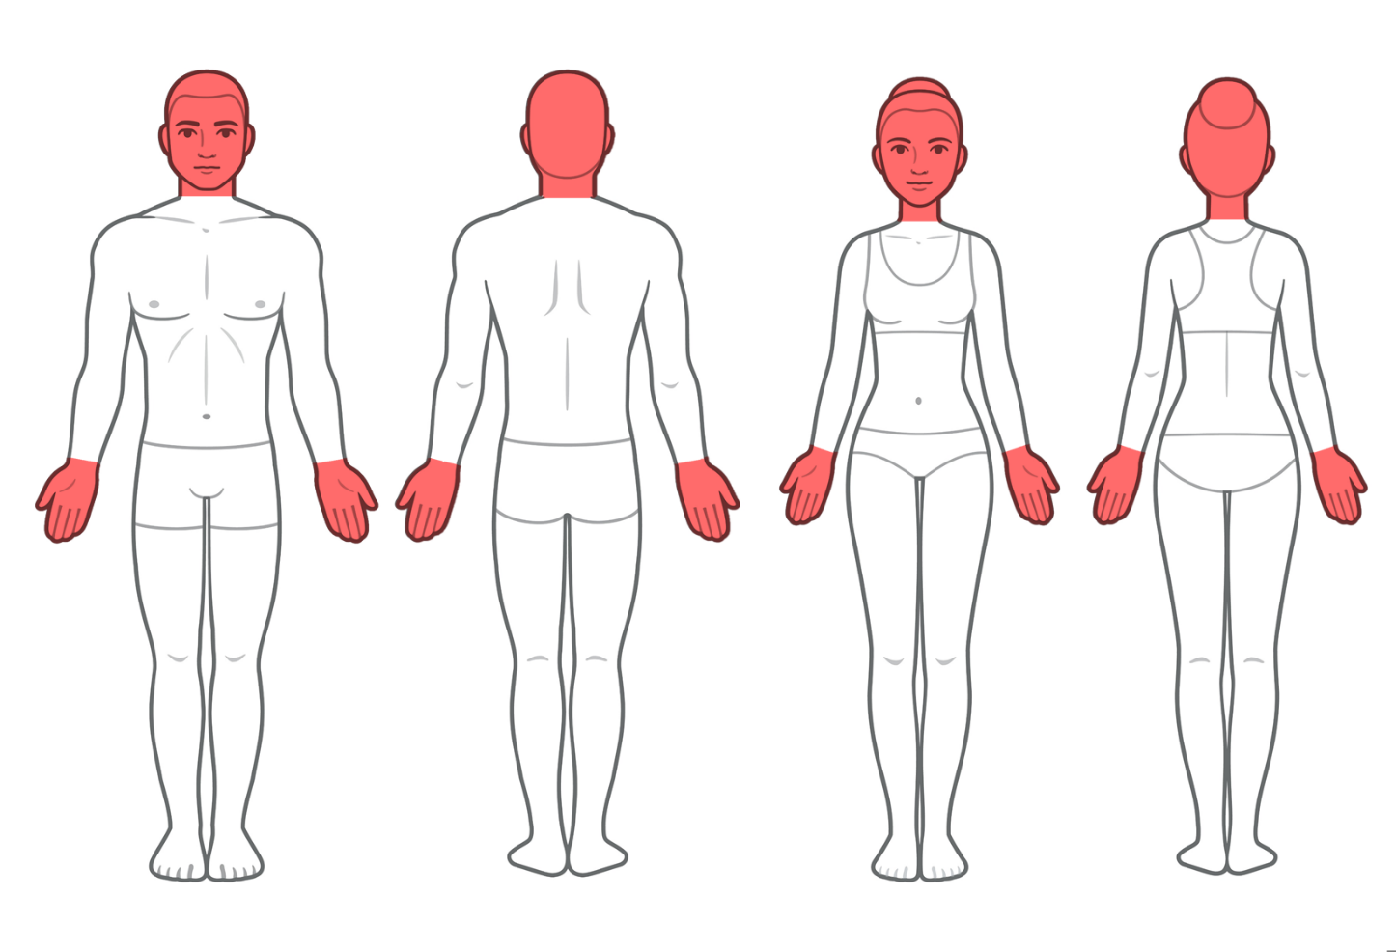
Zone non ammesse

 | Non ho tatuaggi.
 | Con la sottoscrizione del presente formulario prendo atto che la verifica della presenza di tatuaggi potrà essere chiesta in qualsiasi momento.
Luogo e data: |  |  |  |  | Firma:

